PAG, NOVALJA, naselje GAJAC – enota B3-1010-4

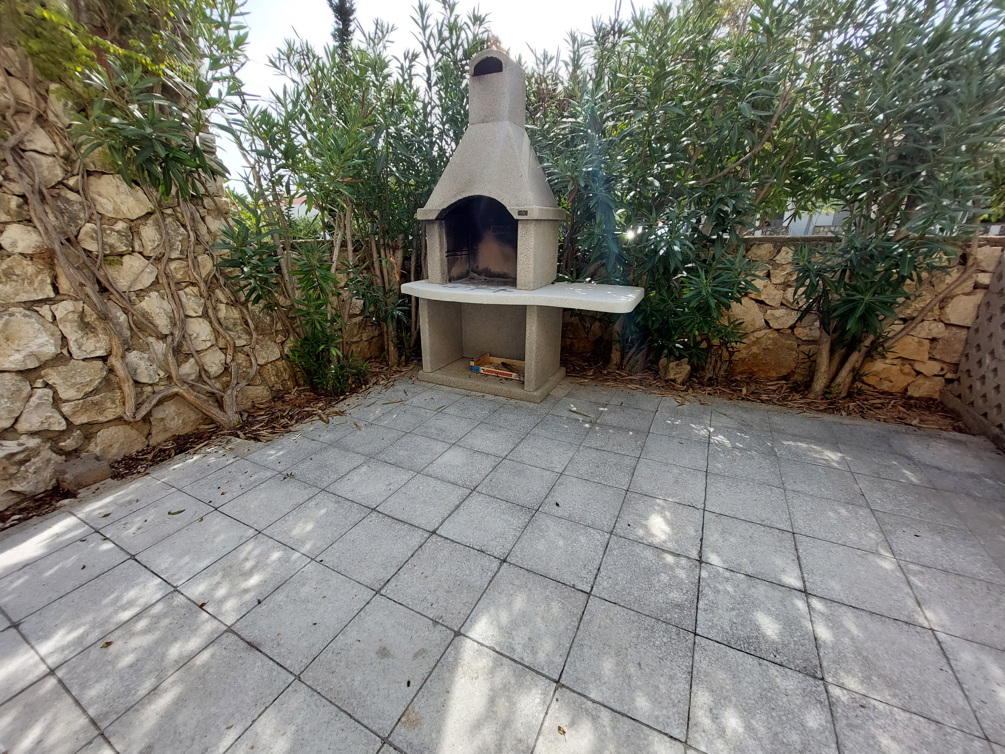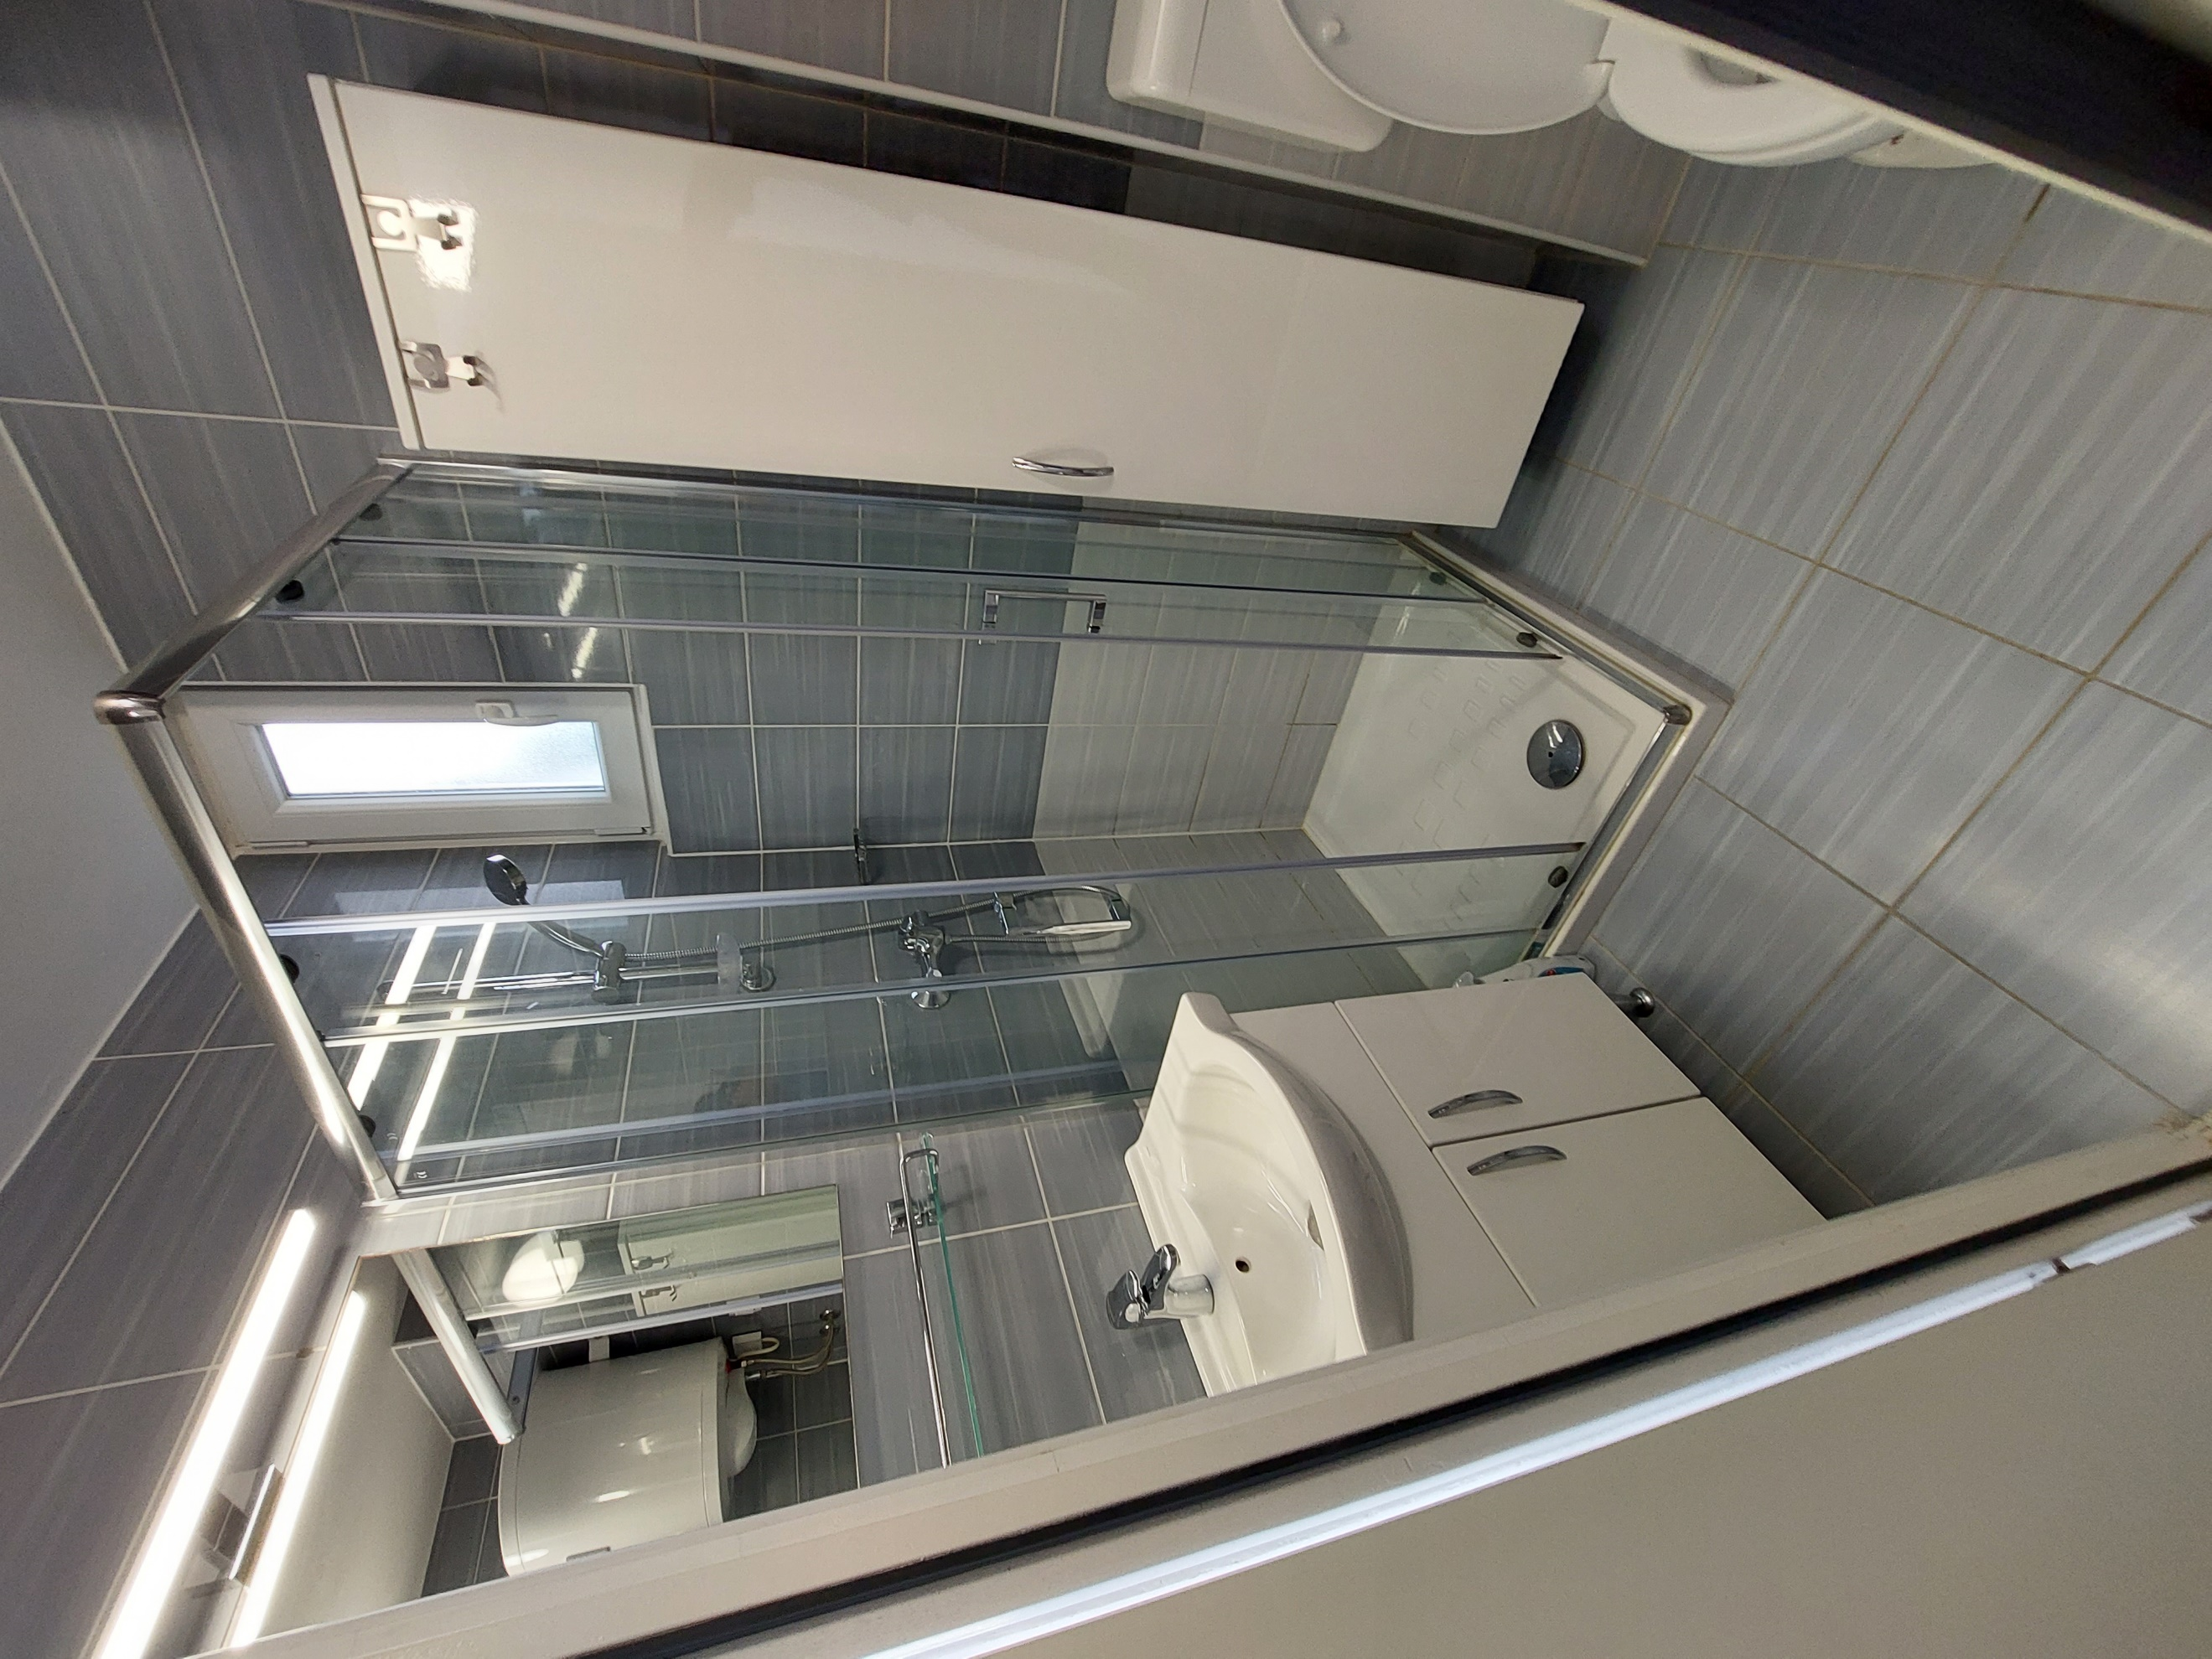
Terasa Kopalnica

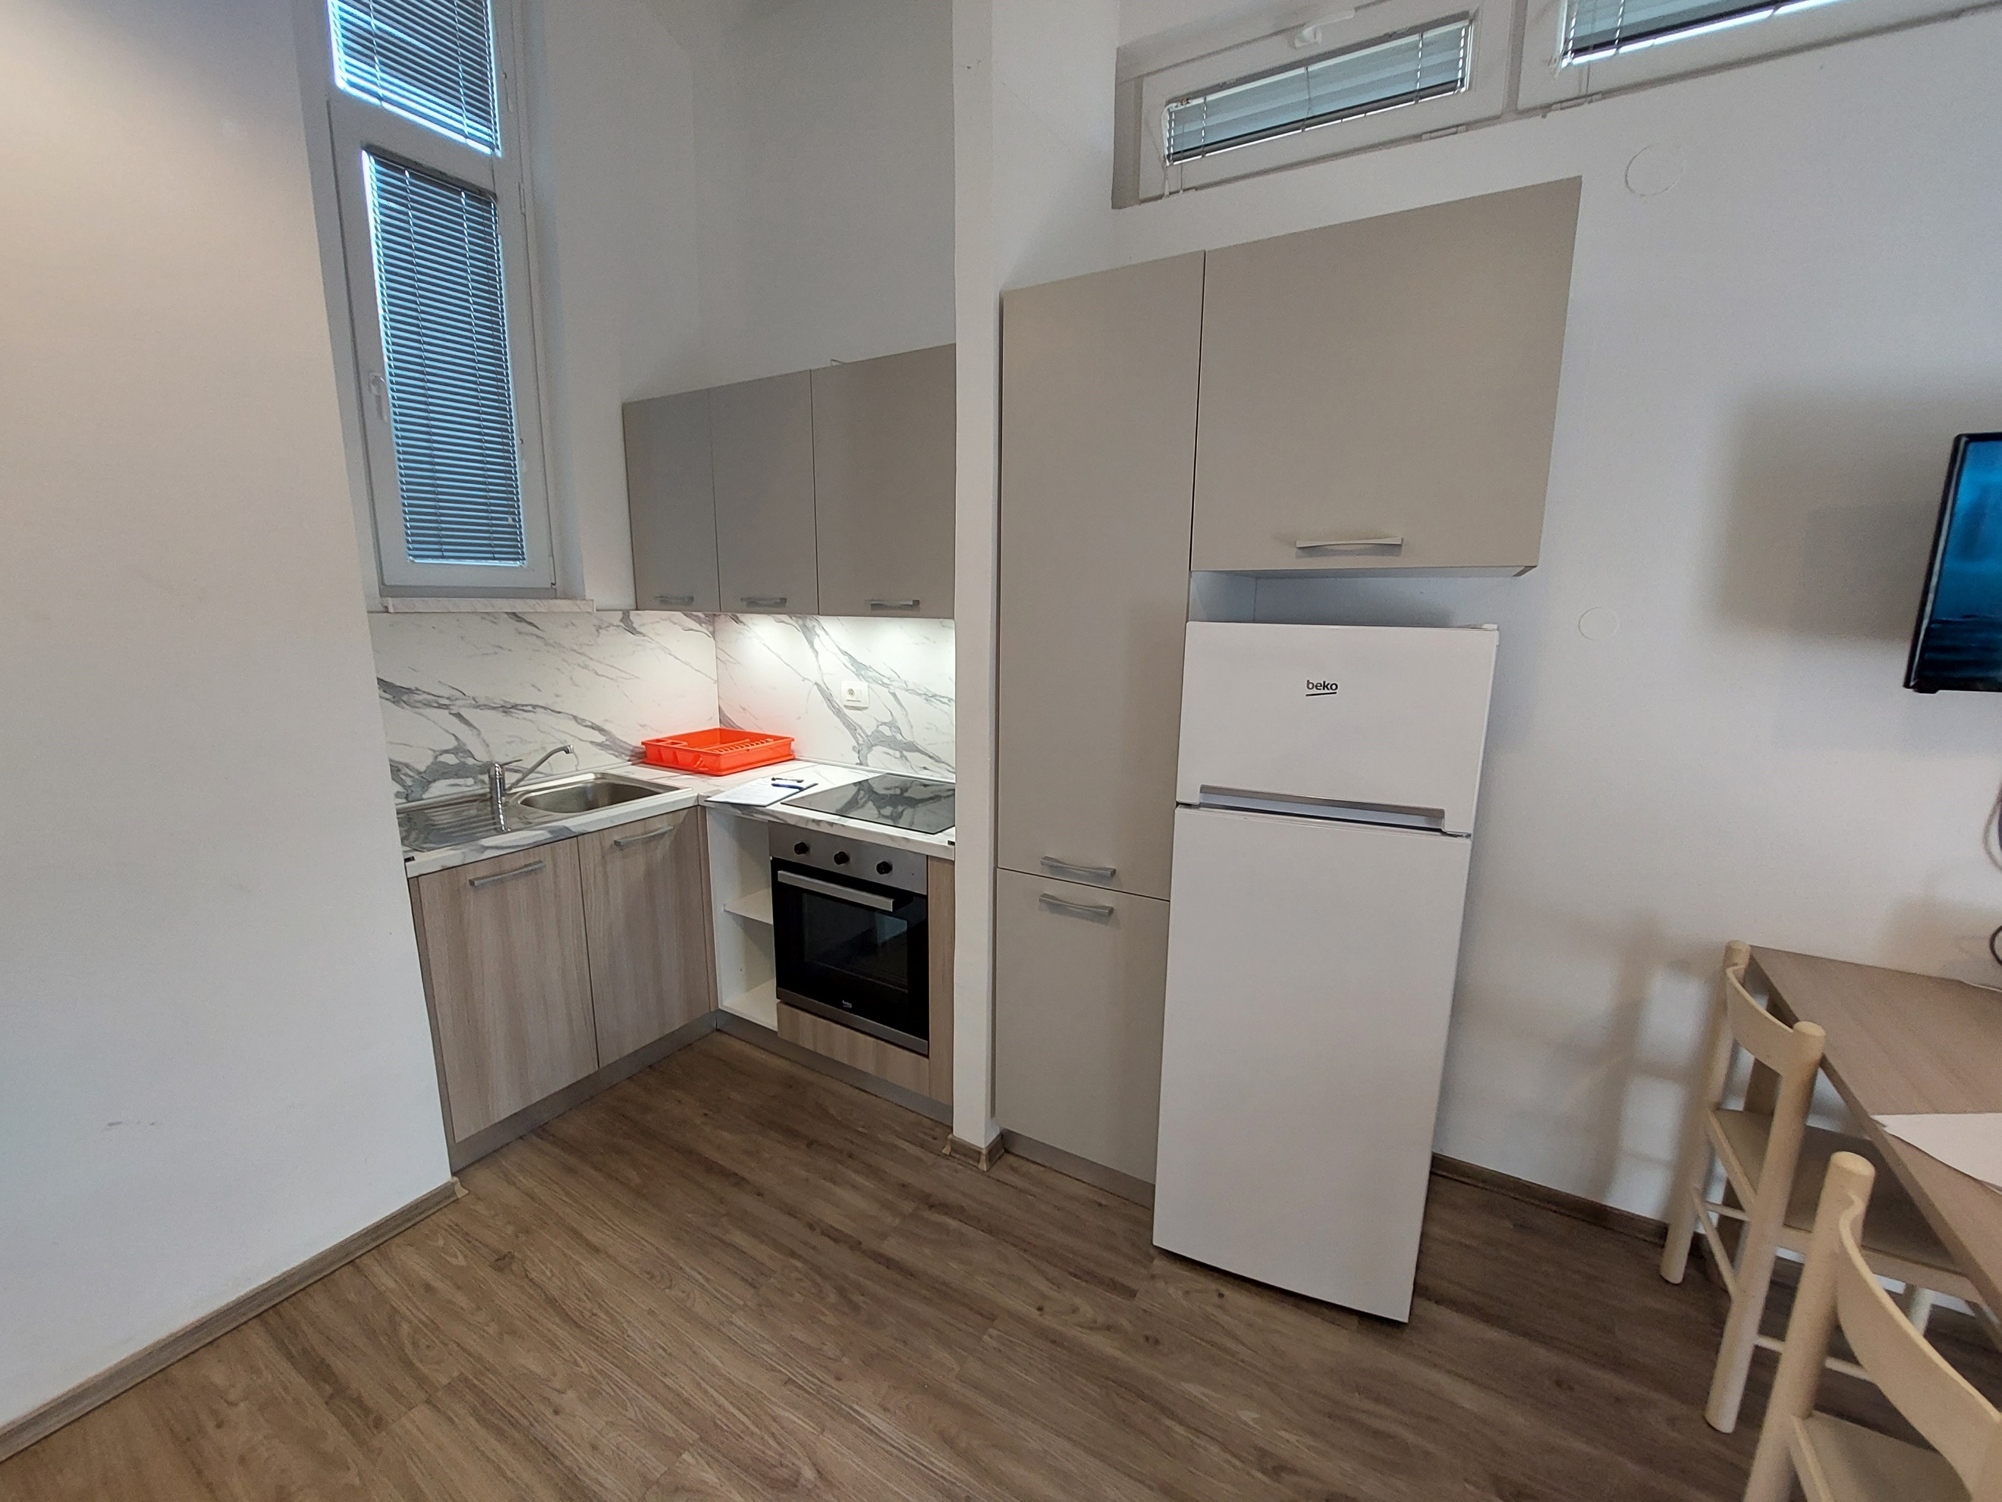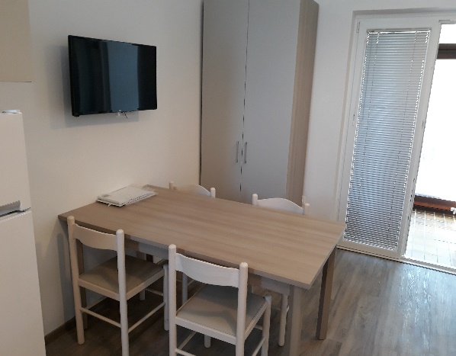
Kuhinja Jedilnica
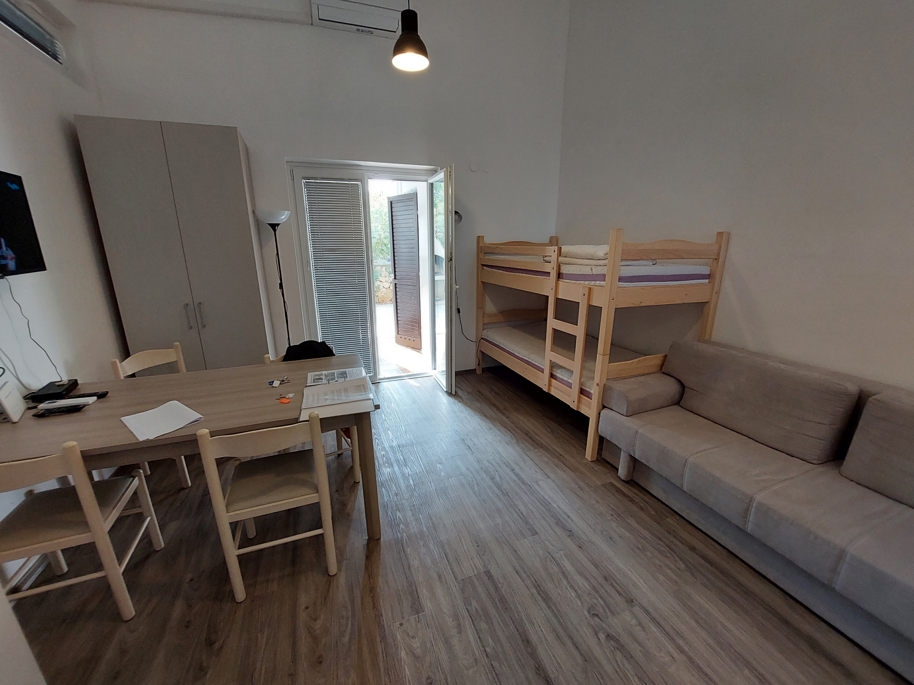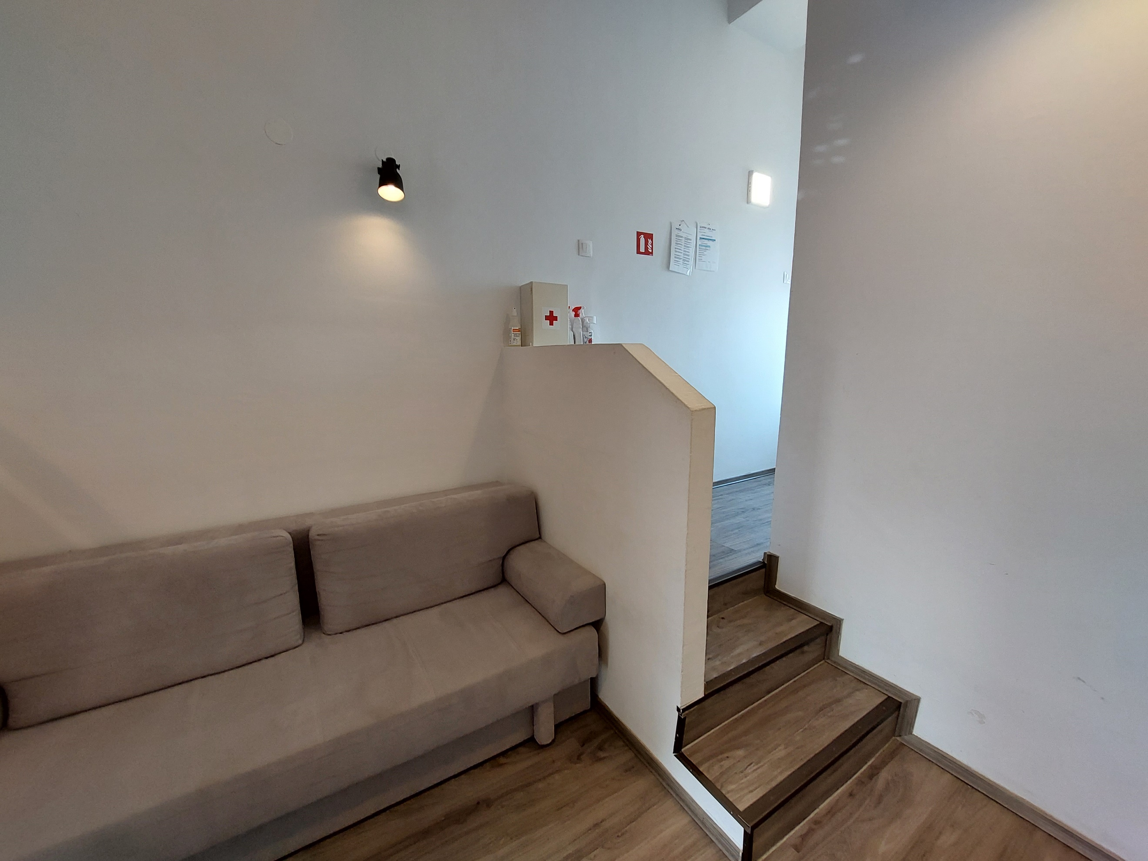
Dnevno bivalni prostor

Kratek opis: Apartma št. 1010-4 z oznako studio ima štiri razpoložljiva ležišča. Nahaja se v zgradbi B3 v počitniškem naselju Gajac (cona B) na otoku Pag. Apartma meri 30,13 m² in se nahaja v pritličju počitniške enote. Ima kuhinjo skupaj z dnevno bivalnim prostorom, kjer so vsa ležišča (raztegljiva sedežna garnitura in pograd), WC s kopalnico ter teraso. Parkirno mesto se nahaja ob apartmaju.

V letu 2019 je bil apartma v celoti obnovljen in v letu 2020 še zamenjava panoramske stene v loži apartmaja. Apartma je opremljen za bivanje ter kuhanje. S seboj je potrebno prinesti posteljnino, brisače, kuhinjske krpe in čistila.

Vodenje živali v objekt ni dovoljeno. Prav tako ni dovoljeno kajenje.

Podatki o recepciji: Obrt »BIJELIĆ – COMP«, Gajac A-18A, k.br.021, 53291 Novalja (podrobnejše informacije glede prevzema ključev boste prejeli hkrati z napotnico).

Podatki o enoti

Klimatska naprava | Kad
Brezžični internet | Tuš kabina
TV | Kuhinjska posoda in jedilni pribor
SAT TV | Odeja in vzglavnik
Radio | Posteljnina
Telefon | Brisače
Pralni stroj | Otroška postelja
Pomivalni stroj | Terasa/Balkon
Steklokeramična plošča | Dovoljeno kajenje
Pečica | Pogled na morje
Mikrovalovna pečica | Hišni ljubljenčki
Grelnik vode | Klet
Hladilnik | Končno čiščenje
Zamrzovalnik | Električni radiatorji
Sesalnik

Dodatne informacije

Parkirno mesto | Vrtna garnitura
Žar | Shramba za kolesa
Zunanji tuš

Razdalja

Plaža: | 350 m
Marina: | 1,5 km
Center mesta: | 4 km
Trgovina: | 300 m
Farmacija: | 2,8 km
Restavracija: | 90 m
Bencinska črpalka: | 3 km
Rent-a-car: | 3,7 km
Izposoja skuterjev: | 4,7 km
Zdravnik / bolnišnica: | 2,8 km
Letališče: | 82 km
Avtobusna postaja: | 2,8 km
Pošta: | 4 km
Menjalnica: | 950 m
Sosednji objekt: | 0 m

